*Гродненский зональный ЦГЭ*

Профилактика нарушений осанки у детей

школьного возраста

(для педагогических работников)

*Осанка — привычная поза непринужденно стоящего человека, которую он принимает без лишнего мышечного напряжения. Под хорошей осанкой подразумеваются стройность человеческого тела, плавность в движениях.*

Критерии правильной осанки:

* 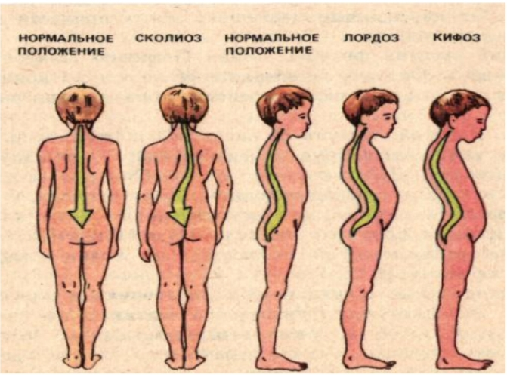*Прямое положение головы.*
* *Симметричные линии шеи.*
* *Симметричное положение надплечий*

*и ключиц.*

* *Обе лопатки — на одном уровне*

*и прижаты к грудной клетке.*

* *Волнообразно-равномерные*

*физиологические изгибы позвоночника.*

* *Прямое положение таза.*
* *Треугольники талии (образуются между боковыми поверхностями туловища и опущенными руками) симметричны и равны.*
* *Правильно сформированные своды стоп и отсутствие дефектов развития стоп.*
* *Симметричность скелетных мышц и их нормальный тонус.*

Причины нарушения осанки у  ребенка в школе

* *Малоподвижный сидячий образ жизни и отсутствие регулярных физических тренировок, как следствие - ослабление мышечного корсета, поддерживающего туловище в прямо вертикальном положении.*
* *Ношение слишком тяжелых сумок с ремнем через одно плечо или портфелей вместо ранцев.*
* [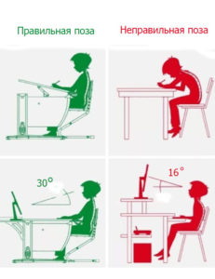](http://mamadoktor.ru/wp-content/uploads/2017/02/narushenyia_osanki1.jpg)[*Нарушения зрения*](http://mamadoktor.ru/38-85/miopiya-u-rebenka.html)*и слуха.*
* *Неудовлетворительное питание, недостаточное*

*поступление витамина D и кальция в организм.*

* *Несоблюдение гигиенических и режимных норм (например, неправильная организация рабочего места ребенка).*
* *Гормональные нарушения и сопутствующие болезни.*

Профилактика нарушений осанки

* *Соблюдение правильного режима сна, отдыха и питания.*
* *Сон на жесткой постели (желательны ортопедическая подушка и матрац).*
* *Постоянная двигательная активность (прогулки, подвижные игры, занятия спортом).*
* *Контроль за правильной равномерной нагрузкой на позвоночник (лучше носить рюкзак, чем портфель или сумку).*
* *Правильные подбор мебели и организация рабочего места.*
* *Коррекция дефектов стоп и качественная обувь.*
* *Своевременное лечение нарушений зрения и слуха.*

*Гродно, 2017*

Тираж 400 экз.